МИНИСТЕРСТВО ПРОСВЕЩЕНИЯ РФ
федеральное государственное бюджетное образовательное учреждение высшего образования
«КРАСНОЯРСКИЙ ГОСУДАРСТВЕННЫЙ ПЕДАГОГИЧЕСКИЙ УНИВЕРСИТЕТ им. В.П. АСТАФЬЕВА»
(КГПУ им. В.П. Астафьева)

ФАКУЛЬТЕТ БИОЛОГИИ, ГЕОГРАФИИ И ХИМИИ
Кафедра физиологии человека и методики обучения биологии
Петросян Лусине Тиграновна
ВЫПУСКНАЯ КВАЛИФИКАЦИОННАЯ РАБОТА
Влияние применения подвижных игр на усвоение биологических понятий у обучающихся в процессе изучения школьной биологии в 5 классе
Направление подготовки 44.03.01 Педагогическое образование Направленность (профиль) образовательной программы Биология

ДОПУСКАЮ К ЗАЩИТЕ

Зав кафедрой, канд. пед. наук Горленко Н.М.

_____________________________
(дата, подпись)

Руководитель, канд. пед. наук Галкина Е.А.

_____________________________
(дата, подпись)

Дата защиты: _________________

Обучающийся: Петросян Л.Т.

_____________________________

Оценка: ______________________

КРАСНОЯРСК 2022
СОДЕРЖАНИЕ

ВВЕДЕНИЕ………………………………………..………………………4
ГЛАВА 1. ТЕОРЕТИЧЕСКИЕ ОСНОВЫ ИЗУЧЕНИЯ ВЛИЯНИЯ ПРИМЕНЕНИЯ ПОДВИЖНЫХ ИГР НА УСВОЕНИЕ БИОЛОГИЧЕСКИХ ПОНЯТИЙ В ПРОЦЕССЕ ИЗУЧЕНИЯ ШКОЛЬНОЙ БИОЛОГИИ В 5 КЛАССЕ………………………………..7
  - Характеристика игровой технологии в обучении биологии
………………………………………………………………………………7
1.2. Биологические понятия, и их развитие в 5 классе при изучении школьной биологии…………………………………………………….....20
ГЛАВА 2. ЭКСПЕРИМЕНТАЛЬНОЕ ИССЛЕДОВАНИЕ ВЛИЯНИЯ ИСПОЛЬЗОВАНИЯ ПОДВИЖНЫХ ИГР НА УСВОЕНИЕ БИОЛОГИЧЕСКИХ ПОНЯТИЙ В 5 КЛАССЕ………………………..27
2.1. Методика экспериментального исследования……………………………………………………………..27
2.2. Результаты экспериментального исследования…………………..37
ЗАКЛЮЧЕНИЕ…………………………………………………………..41
СПИСОК ИСПОЛЬЗУЕМЫХ ИСТОЧНИКОВ….………………….....42

ВВЕДЕНИЕ
Биология – сложный учебный предмет. На уроках мы сталкиваемся с большим количеством понятий и их определений, изучаем видовой состав флоры и фауны. Основная задача учителя – повысить интерес к теме, сделать урок увлекательным, как научным, так и познавательным.
неисчерпаемы (Ю.К. Бабанский, А.А. Смирнов, Г.И. Щукина, Д.Б. Эльконин обучения их в средней школе. Игровая форма организации обучения дает стойкий интерес к его изучению, повысить качество, интенсивность, легкость дидактических игр; неоправданно много времени тратится на проведение
Основная проблема, с которой сегодня сталкиваются школьники ˗ это нежелание учиться. Для этого нужно заинтересовать, привлечь внимание. И в этом нам поможет – игра. Ученики начинают втягиваться в занятия, им становится интересно, во время уроков они набираются опыта, знаний биологических терминов.
Биология – предмет естественно-научной области, чтобы проводить доступные, интересные занятия, нужно много времени. Обычно, учителям его не хватает. Для этого стали находить эффективные методы и приемы, которые активизировали мышление школьников. Изначально игровые технологии начали использовать для развития познавательного интереса учащихся.
Актуальность данной темы. Современные условия обучения биологии в школе предполагает различные формы проведений уроков и внеклассных занятий. Обучающимся 5 класса адаптируются при переходе из начальной школы в основную, поэтому среди дидактических игр, используемых учителем биологии, мы акцентировали внимание на подвижных играх. Предположили, что подвижные игры в 5 классе способствуют повышению уровня усвоению биологических понятий.
Цель работы – выявление влияния применения подвижных игр на усвоение биологических понятий в процессе изучения школьной биологии в 5 классе.
классе общеобразовательной школы.
биологии в 5 классе общеобразовательной школы.
применение подвижных игр на уроках биологии будет способствовать интереса.
Задачи исследования:
      - Проанализировать современное состояние проблемы использования дидактических игр при обучении биологии в основной школе.
      - Выявить характеристику биологических понятий в процессе обучения 5-9 классов.
      - Провести опытно-экспериментальную работу по влиянию подвижных игр на усвоение биологических понятий в 5 классе и проанализировать ее результаты.

При выполнении выпускной квалификационной работы использовали теоретические методы (изучение и анализ психолого-педагогической литературы), эмпирические методы (наблюдения за деятельностью; беседа; практические занятия с учащимися) и статистические методы (обработка и представления экспериментальных данных).
База исследования: МБОУ Гимназия №2 города Заозерного, Рыбинского района, Красноярского края.
Объем и структура работы: дипломная работа состоит из введения, двух глав, заключения, библиографии.

ГЛАВА 1. ТЕОРЕТИЧЕСКИЕ ОСНОВЫ ИЗУЧЕНИЯ ВЛИЯНИЯ ПРИМЕНЕНИЯ ПОДВИЖНЫХ ИГР НА УСВОЕНИЕ БИОЛОГИЧЕСКИХ ПОНЯТИЙ В ПРОЦЕССЕ ИЗУЧЕНИЯ

  - Характеристика игровой технологии в обучении биологии

Игра – это особый вид деятельности, который организуется учителем в процессе обучения с развития познавательных интересов, формирования знаний и умений школьников [7].
Игра обладает воспитательными и развивающими функциями; она личности, позволяющим достигнуть удовлетворения результатами выполненной деятельности [7].

содержанием, последовательностью проведения и сюжетом. Могут также предметов и явлений, сравнивать, сопоставлять и др. [2].
Игровые технологии довольно популярны в современной практике преподавания. Большое количество игровых сюжетов описано в методической литературе. Представлены различные классификации, которые учитывают общепедагогические аспекты игровых методов обучения [2].
Игровые технологии являются уникальной формой обучения, они делает интересной и заинтересованной работу учащихся. Повышается творческий уровень, а также дальнейшее изучение биологии.
В дидактике и методике преподавания биологии необходимо учитывать возрастные особенности при разработке игр, которые используются в учебно-воспитательном процессе [8].
Макаренко), воспитывающий «умение коллективно реагировать, коллективно действовать» (Н.К. Крупская). Коллективные игровые формы познавательной
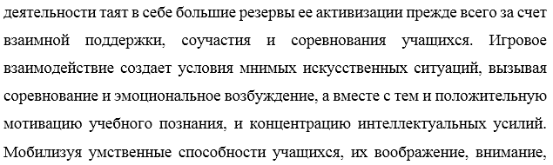
память дидактические игры «обычно связаны с возвышающим чувством
Как полагает Е.Г. Огородник дидактические игры являются активным видом учебно-познавательной деятельности учащихся в процессе обучения их
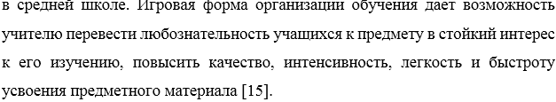
Перед дидактикой и методикой преподавания биологии встает задача разработки основных игровых положений организации учебного процесса на уроках биологии 5-11 классов. Учебная игра – это обучающая игра, для
Основная задача состоит в том, чтобы придать игровой деятельности учащихся характер учения. При этом содержание дидактической игры должно требовать от играющих совершения таких действий, которые, во-первых, входят в операционный состав деятельности, подлежащей овладению учащимися, во-вторых, основаны на знаниях, входящих в программу школьного обучения.

Игровая деятельность

Самостоятельная Элементы более Проведение Внеклассная
технология широкой урока или одной работа
технологии из его частей

Таблица 1.
Функции игры (по Манулейко З.В. )

Обучающая | Релаксиру-ющая | Развлекатель-ная | Коммуникативная | Функция  самовыражения
-Развитие внимания  -памяти  -восприятие биол. Умения и навыков | -Расслаблен-ное состояние  -повышение Эффективнос-ти деятельности | -Благоприят-ная обстановка  -нет стресса | -Объедине-ние ученика с учителем  -установле-ние контактов с одноклассни-ками  -формирова-ние общения с классом | -Стремления  учащегося

В процессе происходит формирование знаний, умений, навыков. Откладывается опыт в творческой деятельности. [6].
Настольные и подвижные игры ˗ это развивающие игры с творческим подходом. К настольным играм относят головоломки, лото, кроссворды, цепочки слов, домино и многие другие игры. Во время настольных игр развиваются воображение, наблюдательность и интеллект. В таких играх есть элемент соревнования (кто больше знает, кто быстрее, кто ответит правильнее и т.д.). В результате этих игр школьники учатся быстро и логично рассуждать [2].
Исходя из определения Кропочевой Татьяны Борисовны:
Дидактическая игра – это вид деятельности, организуемый в процессе
формирования знаний и умений школьников [17].
Особая роль дидактической игры в обучающем процессе определяется
действенным.
Попыток классификации игр много. Большинство из них либо интуитивны, либо делаются на конкретно собранном материале игр. Рассмотрим некоторые типы классификаций, которые представляют интерес методике преподавания биологии.
Ф. Фребель, один из первых педагогов, выдвинувших положение об игре
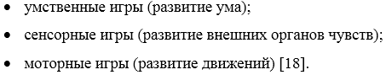

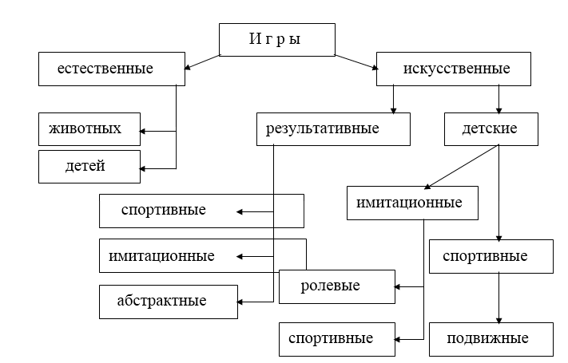
Рис.1. Классификация игр (по П. И. Пидкасистому) [13]

Классификация игр С.А. Шмакову. Каждый вид игр следует различать
знакам, признаниям). К внешним признакам игры С.А. Шмаков относит ее
некоторые уточнения С.А. Шмакова по внешним признакам.[30]
По содержанию:
Содержание – определяющая сторона игры, оно определяет единство
игры, ее смысла. Содержание – это то, что содержит в себе игра. Содержание
По форме:
организацию и связана с понятием «структура».
По времени проведения:
Такие игры называют сезонными или природными.
По составу и количеству участников:
Объективно существуют игры мальчиков (подростков, юношей, рефлексия, особые традиции, особые приметы пола. Например, игра в войну,
детей.
По наличию или отсутствию необходимых для игры аксессуаров
индивида к игре и в игре: обособление, воображение, подражание, могут быть, к примеру, заданного типа или импровизационными,

Таблица 2.
Классификация игр (по С.А. Шмакову)
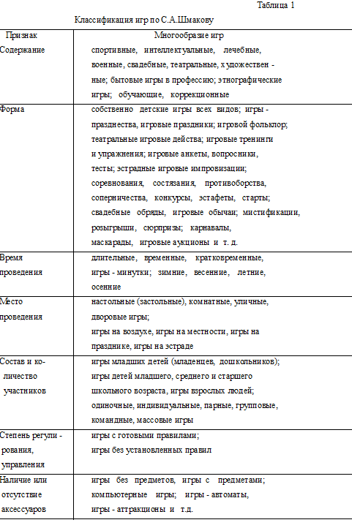

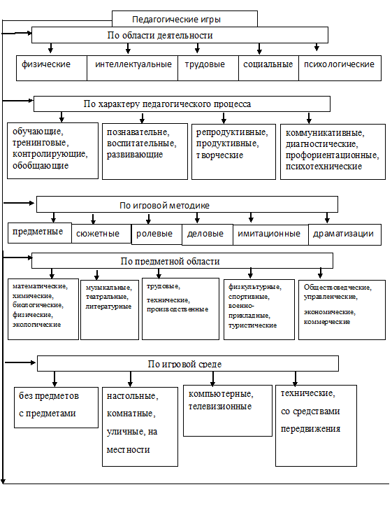
Рисунок 2. Классификация педагогических игр (по Г.К. Селевко) [13]

В отличие от игр вообще, как отмечает Г.К. Селевко, педагогическая быть обоснованы, выделены в явном виде и характеризуются учебно–
Место и роль игровой технологии в учебном процессе, сочетание

Таблица 3.
Функции игр (по К. Гросу) [13]

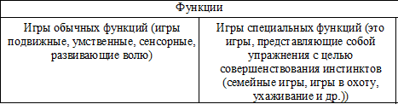

Таблица 4.
Детские игры (по П.Ф. Лесгафту) [13]

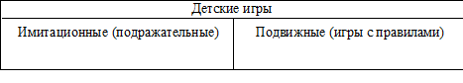
Это игры с готовым содержанием, с фиксированными правилами,

Игры с правилами делятся на две группы (в зависимости от характера обучающей задачи)

Дидактические игры Подвижные игры

Таблица 5.
Классификация дидактических игр по А.Н. Леонтьеву

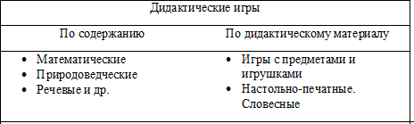

Таблица 6.
Классификация подвижных игр по А.Н. Леонтьеву

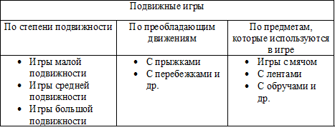

Среди подвижных и дидактических игр выделяют [2] :

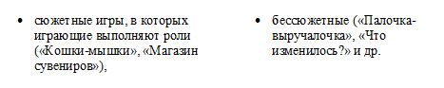

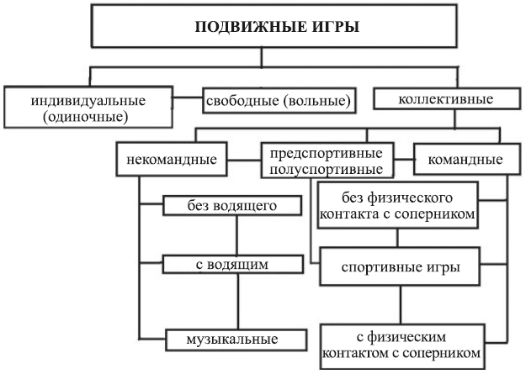
Рисунок 2. Классификация современных подвижных игр (по В. Курысь [19])

Индивидуальные, одиночные подвижные игры создаются, организуются и ведутся одним учеником.
многообразием. Коллективные игры подразделяются на командные и некомандные [20].
правила:

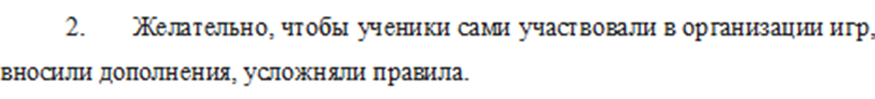
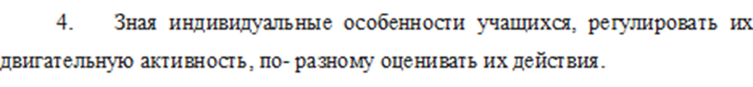
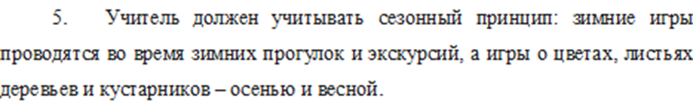

Образовательное значение подвижных игр заключается в возможности Развивающее и воспитательное значение подвижных игр характеризуется на коллективе. Коллективные подвижные игры способствуют развиванию в солидарности [19].
Подвижная игра выполняет несколько функций:

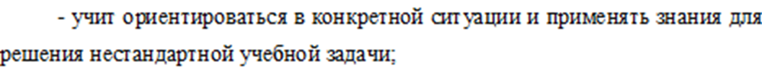
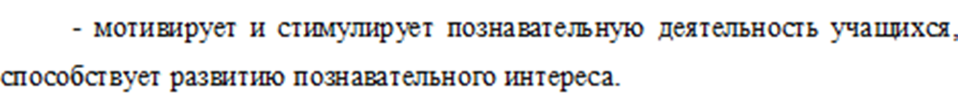

1.2. Биологические понятия, и их развитие в 5 классе при изучении школьной биологии
Понятие – есть результат длительного процесса развития познания, концентрированным выражением исторически достигнутого знания. При оно само по себе является частью информации [16].
Понятие ˗ это особый вид знания, фиксирующего в себе наиболее
Определение понятия играет важную роль в теоретической и
Вопрос развития биологических понятий в научно-методической литературе рассматривался неоднократно, начиная с 50-х годах XX в. до настоящего времени (Н.М. Верзилин, И.И. Пономарева, A.M. Мягкова, Е.П. Бруновт, В.M. Пакулова, В.Д. Комиссаров, В.В. Пасечник, Т.С. Сухова, Л.П. Сивохина и др.).
Понятия, составляющие содержание учебного предмета «Биология», очень разнообразны и находятся в постоянном развитии, поэтому при их формировании важно учитывать следующее: 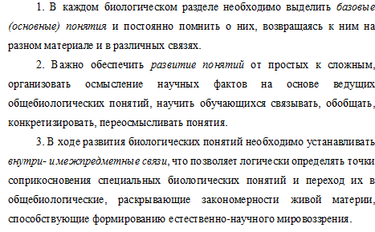
В соответствии с теорией развития биологических понятий [7]) понятия каждого школьного раздела выделены во взаимосвязанные общебиологические.
В 5 классе изучаются простые и сложные понятия.

Таблица 7.

Группы биологических понятий (определены авторским коллективом под руководством Н.М. Верзилина) [5]

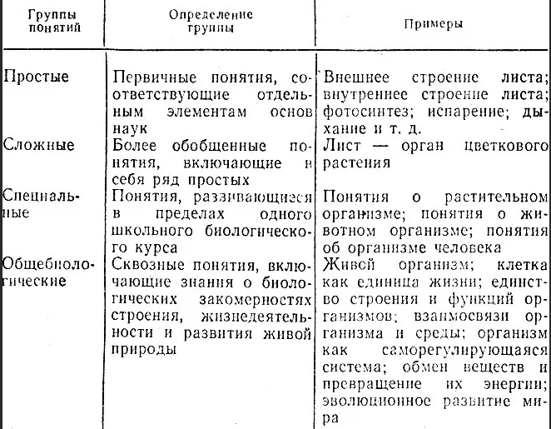

Таблица 8.
Категории специальных биологических понятий
(установлены авторским коллективом под руководством Н.М. Верзилина) [5]

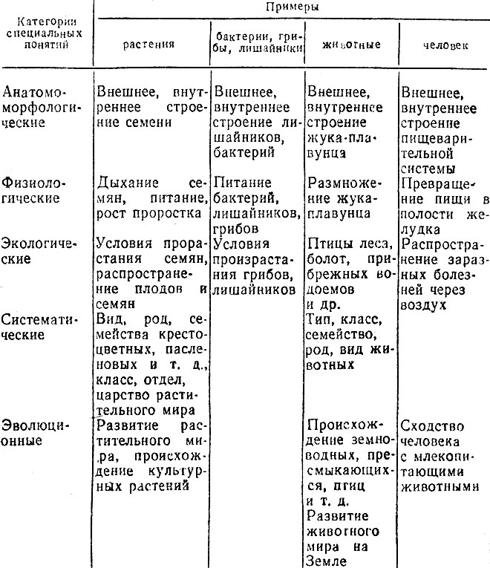

Таблица 9.
Группы общебиологических понятий
(определены авторским коллективом под руководством Н.М. Верзилина) [5]

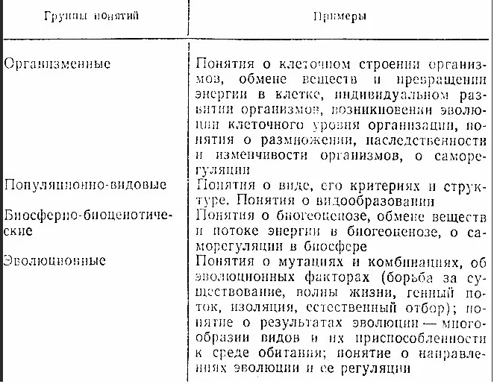

Анализ содержания таблиц показывал, что базовыми понятиями в содержании школьной биологии являются понятия, которые лежат в основе формирования различных групп общебиологических понятий [16].
Базовые понятия в школьной биологии это понятия - соответствующие основным свойствам живого, выделенные с учетом уровневой организации живой природы.
В развитии базовых понятий выделяют несколько этапов, на каждом из которых учитываются определенные условия [16]

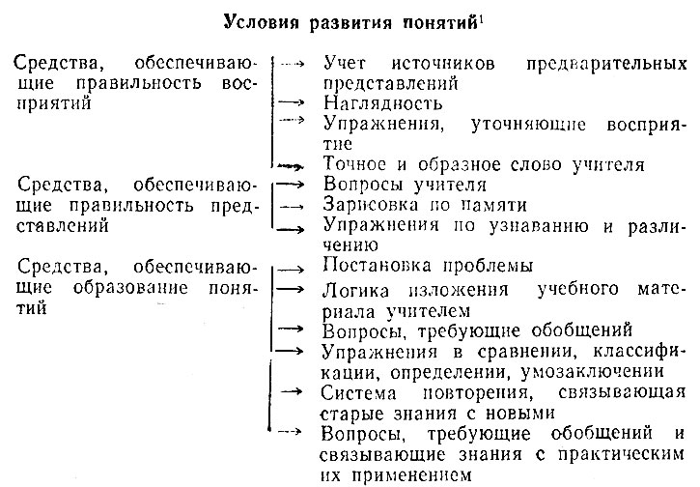

Рисунок 3. Условия развития биологических понятий [20]
Связи биологических понятий как с понятиями предметов естественнонаучного, так и гуманитарного цикла улучшают навыки переноса знаний, их применение и разностороннее осмысление. В связи с чем современному учителю важнознать многообразие межпредметных связей и находить пути их эффективного использования в процессе обучения биологии.

ВЫВОДЫ ПО 1 ГЛАВЕ
В процессе своего хронологического развития игра приобрела развлекательное, коммуникативное, диагностическое, обучающее и социокультурное назначение.
Наиболее полные классификации дидактических игр представлены в работах Т.Б. Кропочевой, С.Ф. Занько, П.И. Пидкасистого, Г.К. Селевко, С.А. Шмакова. Признаками модификации игр могут быть области деятельности, место, время и характер педагогического процесса, предметная область, состав участников, наличие аксессуаров и др.
Существуют группы биологических понятий: просты, сложные, специальные, общебиологические. В 5 классе проходят простые и сложные понятия.

ГЛАВА 2. ЭКСПЕРИМЕНТАЛЬНОЕ ИССЛЕДОВАНИЕ ВЛИЯНИЯ ИСПОЛЬЗОВАНИЯ ПОДВИЖНЫХ ИГР В 5 КЛАССЕ

2.1 Методика экспериментального исследования

Для выявления влияния подвижных игр на усвоение биологических понятий, нами был проведен опытно-экспериментальная работа.
Базой для исследования была выбрана МБОУ Гимназия №2 гор. Заозерный, Рыбинского района, Красноярского края.
В 5 А классе – экспериментальном классе на темах «Бактерии», «Растения», «Животные», «Грибы», «Лишайники» проводились уроки с подвижными играми.
А в 5 Б классе – без игр.
Данный этап включал использование: теоретических, эмпирических и статистических методов.
Для определения качества знаний в экспериментальных и контрольных вычленения уровней усвоения знаний учащихся (по В.П.Беспалько и изучении биологических знаний [7]:
процессов, допуская ошибки, приводят примеры без пояснений;
объекты;
признаки объектов или явлений, но отражают не все существенные стороны в
признаки объектов или явлений, приводят соответствующие примеры, применяют полученные знания в новой ситуации, связывают учебный
контрольным работам.
Контрольная работа в 5 классе по теме «Клеточное старение организмов»:
Цель работы: проверить уровень усвоения учащимися темы ««Клеточное строение организмов».
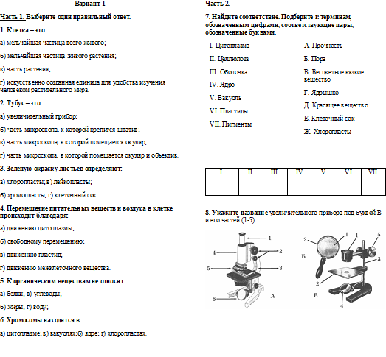
Рисунок 4. Карточка с заданиями «Клеточное строение организмов», вариант 1
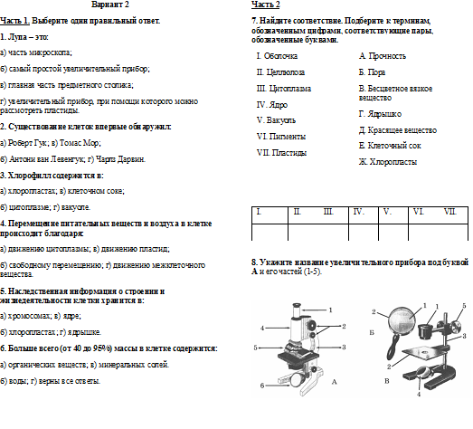
Рисунок 5. Карточка с заданиями «Клеточное строение организмов», вариант 2
Ответы:
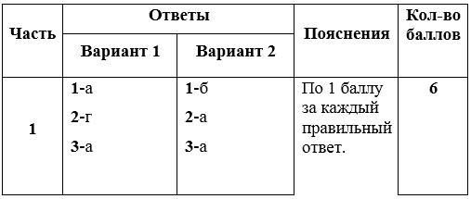
Критерии оценивания:
«5» – 19- 16 баллов.
«4» – 15-12 баллов.
«3» – 11-8 баллов.
«2» – менее 8 баллов.
Была проведена «Викторина-игра» как итоговый контроль по курсу
Раздавались карточки с 50 вопросами по разным темам, прошедшим в 5 классе по биологии. Викторину проводила групповую (по 4-5 человек), но также можно провести и в индивидуальной форме. Можно проводить как тетради.
– никто из учеников не получил отрицательных оценок. Материал был подготовлен по учебнику: Биология 5 класс. ФГОС. Автор Пономарева И.Н. М.: Вентана-Граф. 2016.
курсу биологии в 5 классе.
Задачи:
Образовательные:
явлений;
систематизировать информацию;
информацией.
Развивающие:
строить понятные для партнера высказывания;
коммуникации, корректного ведения диалога и участия в дискуссии.
Воспитывающие:
соотнесения того, что уже известно, и неизвестно;
Карточки с вопросами:
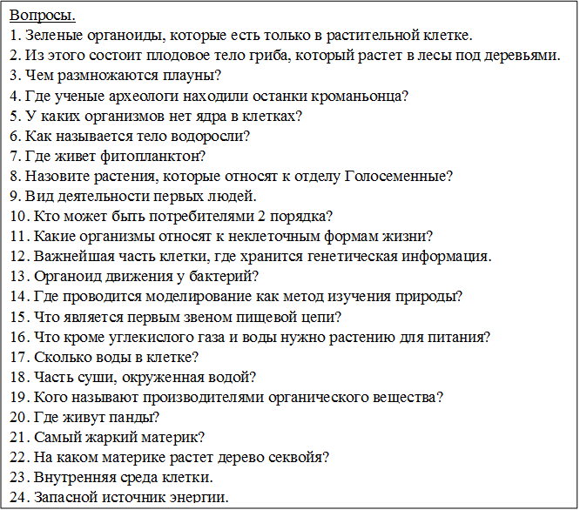
Рисунок 6. Карточка с вопросами 1вариант
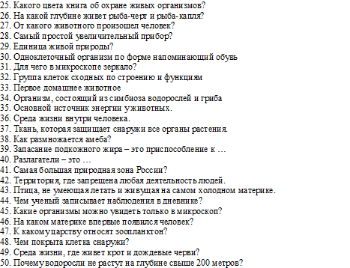
Рисунок 7. Карточка с вопросами 2 вариант
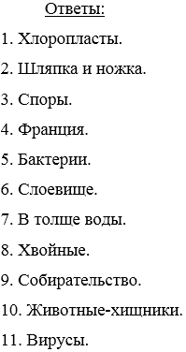
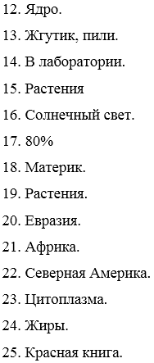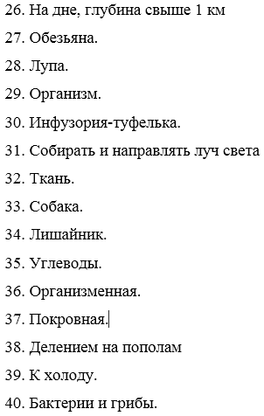
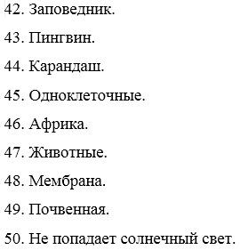
Итог: В процессе игры материал удобно давать не подготовленным детям, они воспринимают как соревновательный способ получить хорошую оценку и приобретают навыки командной работы и быстроты поиска информации, запоминания новых понятий и терминов.
В процессе всего учебного года в 5 А классе проводились подвижные игры, ниже можно рассмотреть карточки с этими играми:
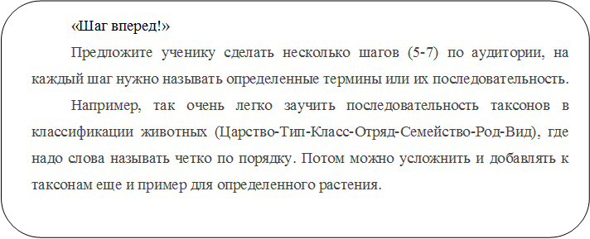

Рисунок 8. Карточка с игрой «Шаг вперед!»
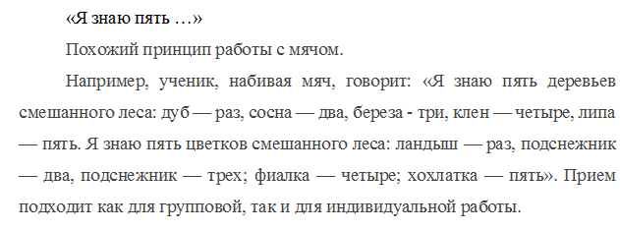
Рисунок 9. Карточка с игрой «Я знаю пять…»
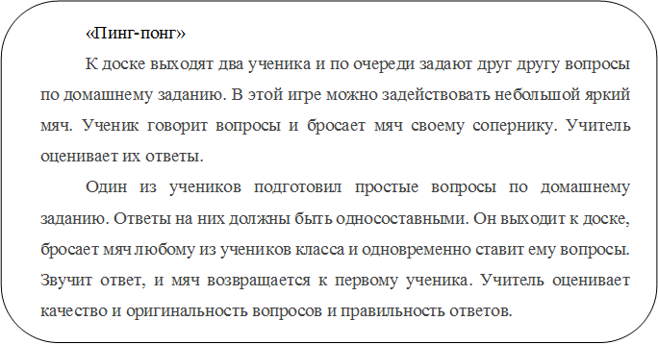

Рисунок 10. Карточка с игрой «Пинг-понг»
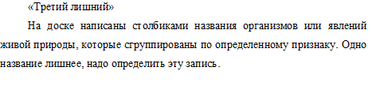

Рисунок 11. Карточка с игрой «Третий лишний»

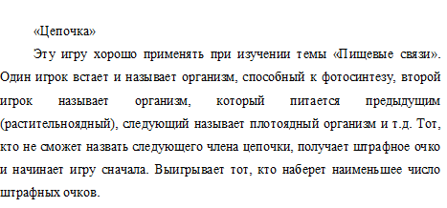

Рисунок 12. Карточка с игрой «Цепочка»
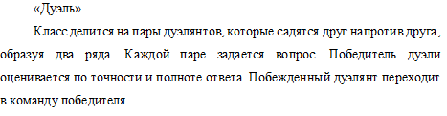

Рисунок 13. Карточка с игрой «Дуэль»
Подвижные игры положительно влияют на учебную деятельность. Появляется интерес, каждый ученик старается показать знания, которые были получены в процессе обучения.
2.2 Результаты экспериментального исследования
В ходе обучающего этапа педагогического эксперимента проводились контрольные работы. Результаты выполнения контрольных заданий учащимися экспериментального и контрольного классов приведены в таблицах 10, 11.
Таблица 10
Результаты анализа ответов учащихся контрольного и экспериментального 5 классов на задания контрольной работы № 1
№ задания | Классы | Количество учащихся | Характер ответов по уровням усвоения знаний (в % от общего числа учащихся)
 |  |  | IV | III | II | I | 0
1 | Э  К | 27  27 | 11,12  10,84 | 26,05  25,72 | 59,25  57,00 | 3,58  6,44 | -  -
2 | Э  К | 27  27 | 11,12  14,36 | 26,02  25,10 | 59,13  60,72 | 3,73  - | -  -
3 | Э  К | 27  27 | 4,02  10,71 | 24,93  28,57 | 62,89  53,58 | 5,08  7,14 | 3,08  -
Х | Э | 79 | 8,65 | 25,93 | 60,49 | 3,70 | 1,23
Х | К | 79 | 11,94 | 26,19 | 57,13 | 4,74 | -

Контрольная работа № 1 проводилась в начале обучающего
Так, при выполнении первого задания, II уровень качества знаний характеризуются 59,25%, в контрольном классе – 57,00%. При выполнении 24,93%, в контрольном – 28,57% ; IV уровень в экспериментальном классе – классе – 11,94%.
Таблица 4

Результаты анализа ответов учащихся контрольного и экспериментального 5 классов на задания итоговой контрольной работы № 2.
№ задания | Классы | Количество учащихся | Характер ответов по уровням усвоения знаний (в % от общего числа учащихся)
 |  |  | IV | III | II | I | 0
1 | Э  К | 27  27 | 40,74  25,00 | 33,33  32,14 | 25,93  42,86 | -  - | -  -
2 | Э  К | 27  27 | 29,63  17,86 | 22,22  35,17 | 48,15  46,43 | -  - | -  -
3 | Э  К | 27  27 | 22,22  14,29 | 37,04  39,28 | 37,04  42,86 | 3,70  3,70 | -  -
Х | Э | 79 | 30,82 | 30,82 | 37,12 | 1,23 | -
Х | К | 79 | 19,05 | 35,71 | 44,05 | 1,19 | -

По результатам выполнения заданий контрольной работы №2 (IV – 40,75%, 29,62%, 22,23%; III – 33,32%, 32,23%, 37,05%) видно, что улучшилось количество ответов на IV и III уровнях в экспериментальном классе, при IV и III уровнях (IV – 11,12%, 11,12%, 4,02%; III – 26,05%, 26,02%, 24,93%) в экспериментальном классе.
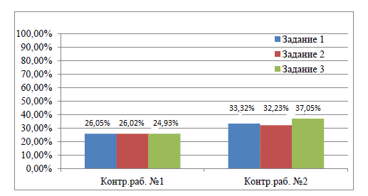
Рисунок 14. Результаты анализа контрольных работ в экспериментальном классе (III уровень)
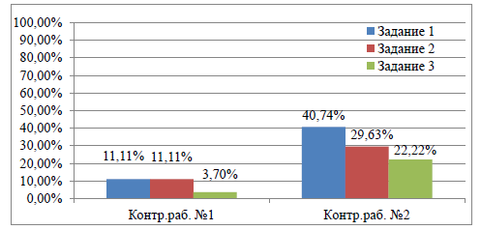
Рисунок 15. Результаты анализа контрольных работ в экспериментальном классе (IV уровень)
Причины позитивных результатов можно связать с повышением интереса к предмету, за счет подвижных игр на уроках биологии.
Усвоение основных биологических понятий и законов происходит более успешно при использовании доступных, наглядных, подвижных игр.

ВЫВОДЫ ПО 2 ГЛАВЕ

Благодаря использованию подвижных игры повышается уровень знаний школьников от уровня единичных ответов (II) до уровня систематических, правильных и полных ответов (IV). На уроках происходит активизация учеников их познавательной активность. Развиваются навыки межличностного общения; повышается работоспособность, самостоятельность школьников. Преимущества включения подвижных игр в процесс обучения биологии заключаются не только в повышении усвоения биологических понятий, но и в положительном отношении к выполнению заданий, проявлению желания высказывать собственное мнение в беседе, доверия к одноклассникам, предприимчивости, душевной теплоты, инициативности.
Таким образом, можно заключить, что проведенное подвижных игр положительно влияет на уровень усвоения понятий.

Заключение
1. Использование дидактических игр на уроках биологии способствует активизации познавательной деятельности. Результатом использования подвижных игр является повышение уровня биологических знаний и познавательного интереса.
2. В 5 классе в основном используются простые и сложные биологические понятия.
3. В ходе эксперимента на уроках биологии 5 классов было выявлено, что подвижные игры положительно влияют на усвоение биологических понятий.

СПИСОК ИСПОЛЬЗУЕМЫХ ИСТОЧНИКОВ
- Азимов Э.Г., Щукин А.Н. Новый словарь методических терминов и понятий (теория и практика обучения языкам). М.: Икар, 2009. 448 с.
- Бабенко Н.Ю. Структура игры и классификация игр. [Электронный ресурс]. Режим доступа: https://nataliababenko-dolds16.edumsko.ru/articles/post/2421121 (дата обращения 12.04.2022).
- Борзова З.В., Дагаев А.М. Дидактические материалы по
- Букатов В.М. Педагогические таинства дидактических игр. М.: изд-во «Флинта», 1997. 96 с.
- Верзилин Н.М., Корсунская В.М. Общая методика преподавания биологии: учебник для студентов пед. ин-тов по биол. спец. М.:
- Верзилин Н.М., Рыков Н.А. и др. Развитие биологических понятий в 5–9 классах // Известия АПН РСФСР. 1956. 24 с.
- Галкина Е.А. Технологии обучения биологии: учебно-методическое пособие. Красноярск: КГПУ им. В.П. Астафьева. 2011. 176 с.
- Голикова Т.В. Обучение учащихся приёмам логического 2002. 64 с.
- Горленко Н.М., Галкина Е.А., Прохорчук Е.Н. Кейсы как способ формирования естественнонаучной грамотности (на примере биологии): учебное пособие. Красноярск: Краснояр. гос. пед. ун-т им. В.П. Астафьева. 2021. 104 с.
- Демьянков Е.Н. Учебные познавательные задачи по биологии и государственного университета. №2 (71). 2016. С. 217–224.
- Долгая Т.И. Игровые технологии в учебном процессе // Школа. 2004. №1. С. 67-70.
- Емельянова Т.В. Игровые технологии в образовании: электронное учеб.- метод. Пособие. Тольятти : Изд-во ТГУ. 2015. 88 с.
- Зайцев В.С. Игровые технологии в профессиональном «Библиотека А. Миллера», 2019. 23 с.
- Игра как средство воспитания детей в зарубежной и русской педагогике XIX – XX. [Электронный ресурс]. Режим доступа: https://vuzlit.com/363990/vzglyady_otechestvennyh_zarubezhnyh_pedagogov_ispolzovanie_igry_vospitanii_obuchenii (дата обращения 20.05.2022).
- Конюшко В.С., Павлюченко С.Е. Методика обучения биологии. Минск: Книжный дом, 2004. 230 с.
- Корнеева Е.Н., Использование активных методов в учебном процессе / Е.Н. Корнеева. – Ярославль, 2012. С. 39-60.
- Корякина Л.В. Игра как метод повторения // Начальная школа. 1994. №11. С.72-74.
- Кропачева Т.Б. Дидактические игры на уроках природоведения: с.
- Малыгина А.С. Игровые формы уроков биологии: метод. пособие. Саратов: Аквариус, 1998. 24 с.
- Муртазин Г.М. Активные формы и методы обучения биологии. М.: Просвещение, 1989. 192 с.
- Мягкова А.Н., Комиссаров Б.Д. Методика обучения общей биологии. М.: Просвещение, 1985. 287 с.
- Новый словарь методических терминов и понятий (теория и Щукин, 2009. 448 с.
- Высоцкая М.В. нетрадиционные уроки по биологии в 5-11 классах. Изд. Учитель: Волгоград, 2004. 78 с.
- Пидкасистый П.И., Хайдаров Ж.С. Технология игры в обучении и развитии: учеб. пособие. М: Рос. пед. агентство. 1996. 269 с.
- Суровцева И.В. Добываем знания с помощью компьютера / И.В.
- Фрадкина Ф.И. Психологический анализ игр и их роль в учении школьников. М.: Сов. Педагогика, 1953.
- Цветкова Л. И. Активизация познавательной деятельности на уроках биологии // Молодой ученый. 2011. №5. Т.2. С. 171-173.
- Чинькова Н.С., Никитина Е.Ю. Игровые технологии в культурно- Челябинск: Южно-Уральский центр РАО. 2019. 227 с.
- Чудинова О.А. Веселые игры на серьезные темы // Биология в школе. 1998. № 3. 240 с.
- Шмаков С.А. Игра как средство развития познавательной Активизация познавательной и общественно-политической деятельности учащихся. Воронеж,1975.
- 500 лучших подвижных игр для детей и взрослых. [Электронный ресурс]. Режим доступа: https://bookz.ru/authors/vladimir-kuris_/500-lu46_613/1-500-lu46_613.html (дата обращения 12.04.2022).

